РІВЧАК-СТЕПАНІВСЬКА ЗАГАЛЬНООСВІТНЯ ШКОЛА I - I I I СТУПЕНІВ

«Арифметичний квадратний корінь з добутку, дробу. Добуток і частка квадратних коренів»
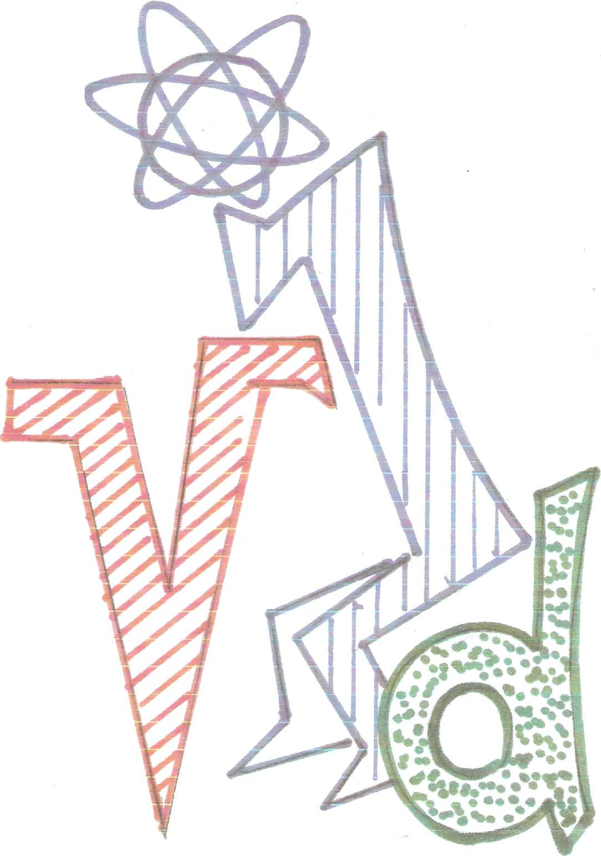 Вчитель: Бондаренко Л. О.

ТЕМА: «АРИФМЕТИЧНИЙ КВАДРАТНИЙ КОРІНЬ З ДОБУТКУ ДРОБУ. ДОБУТОК ї ЧАСТКА КВАДРАТНИХ КОРЕНІВ.»

Мета:
* Закріпити знання учнів про властивості арифметичного квадратного
кореня, вивчені на попередньому уроці.
- Сформувати вміння відтворювати вивчену властивість, а також
застосовувати її для перетворення виразів, що містять квадратний
корінь.
- Виховувати інтерес до знань, старанність, відповідальність .
* Розвивати логічне мислення, пам'ять, культуру математичних записів
пізнавальний інтерес до історії математики.
Очікувані результати.
Після уроку учні зможуть:
• застосовувати теоретичний матеріал про квадратні корені до обчислення значень виразів ;
• навчитися усвідомленому застосуванню вивченого матеріалу під час
вирішення завдань;
• набути навичок логічних міркувань;

Обладнання: малюнок імпровізованого чоловічка, , афоризм Рене Декарта, диференційовані картки – завдання кожному учневі, презентація «Історія математичних позначень. Квадратний корінь, радикал.»

Хід у року
|. Повідомлення теми і мети уроку

Вступне слово вчителя

Сьогодні ми з вами продовжимо вивчення властивостей квадратного кореня. Поняття квадратного кореня і дії з ними є основою для багатьох тем у подальшому курсі математики. Тому мені б хотілося, щоб ви могли спиратися на знання з цієї теми у своїй роботі, як цей імпровізований чоловічок, символ нашого уроку (показ малюнку). Отже, дивіться в суть чого-небудь.
«АРИФМЕТИЧНИЙ КВАДРАТНИЙ КОРІНЬ З ДОБУТКУ ДРОБУ. ДОБУТОК І ЧАСТКА КВАДРАТНИХ КОРЕНІВ» (Повідомлення очікуваних результатів).
Епіграфом нашого уроку є афоризм Рене Декарта «Мало мати хороший розум, головне - добре його застосовувати ».
Ви - здібні, талановиті й працелюбні, успіхів вам!
||. Актуалізація опорних знань Для початку давайте повторимо теоретичну частину, але в наступній формі я починаю речення, а ви продовжуєте. Отже,
• Квадратним коренем з числа а називають ... (число, квадрат якого дорівнює а).
• Арифметичним квадратним коренем з числа а називається ... (невід'ємне число, квадрат якого дорівнює а).
• Дія, за допомогою якої обчислюють арифметичний квадратний корінь, називається ...(добування квадратного кореня).
• У записі $√а$ а називається ... (підкореневим виразом).
• Запис $√а$ має зміст, якщо ... (а > о).
• Корінь з добутку двох невід'ємних чисел дорівнює... (добутку коренів із цих чисел) $\sqrt{ав}=\sqrt{а\sqrt{в}}, а≥0, в≥0$
I^{і}"
• Корінь з дробу, чисельник якого невід'ємний, а знаменник додатній, дорівнює... (кореню з чисельника, поділеному на корінь із знаменника)
$$\sqrt{\frac{а}{в}} = \frac{\sqrt{а}}{\sqrt{в}} , а≥0, в>0.$$

|||. Перевірка домашнього завдання
1 Виконайте усно: $\sqrt{64}, \sqrt{121}, \sqrt{-100}, \sqrt{0,16}, \sqrt{8}*\sqrt{2}.$

2 Знайдіть помилку:

$\sqrt{64*25}=\sqrt{64}*\sqrt{25}=8*4=32$; (40)

$\sqrt{36*81= \sqrt{36}*\sqrt{81}=7*9=63;}$ (54)

$\sqrt{40*90}=\sqrt{3600}=\sqrt{36}*\sqrt{100}=9*10=90;$ (60)

$\sqrt{\frac{0,04}{0,49}}=\frac{\sqrt{0,04}}{\sqrt{0,49}}$ = $\frac{0,2}{0,9}$ =$\frac{2}{9 } ;$ ($\frac{2}{7}$)

$\sqrt{2\frac{7}{9}}*\sqrt{\frac{1}{4}}=\sqrt{\frac{25}{9}}=\sqrt{\frac{1}{4 }}=\frac{\sqrt{25}}{\sqrt{9}}*\frac{\sqrt{1}}{\sqrt{4}}$ = $\frac{4}{3}*\frac{1}{2}= \frac{2}{3}$ . ( $\frac{5}{6}$)

|v. Закріплення знань і вмінь учнів
- Користуючись таблицею квадратів, обчисліть розклавши вираз на множники:
$$\sqrt{202500 }=450 ;$$
$\sqrt{4840000}$ =2200;
$2\sqrt{230400}$ =2*480 = 960;
$-\sqrt{152100}$ = - 390;
$$\sqrt{33,64}=\sqrt{3364}* \sqrt{0,01}=58*0,1=5,8.$$
- Обчисліть:
$$\frac{\sqrt{3}}{\sqrt{27}}=\sqrt{\frac{3}{27}}=\sqrt{\frac{1}{9}}=\frac{1}{3 } ;$$
$$\frac{\sqrt{32}}{\sqrt{50}}=\sqrt{\frac{32}{50}}=\sqrt{\frac{16}{25}}=\frac{4}{5} ;$$
$$\sqrt{\frac{360}{1000}}=\sqrt{\frac{36}{100}}=\frac{6}{10}=0,6;$$
$$\sqrt{1\frac{11}{25}}=\sqrt{\frac{36}{25}}=\frac{6}{5}=1\frac{1}{5};$$
$$\sqrt{2\frac{7}{9}}*\sqrt{\frac{1}{4}}=\sqrt{\frac{25}{36}}=\frac{5}{6};$$
- Знайдіть значення добутку : № 318;
- Знайдіть значення частки : № 319;
- Знайдіть значення виразів : № 313;
- Логічні вправи (Презентація 1)

Самостійна робота

Обчисліть: $\sqrt{25*36 ;}$ 2 А) 30; В) -3 ;С) 300; Д)33,3.
$\sqrt{\frac{8}{2};}$ А) 2; В) 20; С) -0,2; Д) -2.
: Обчисліть: $\sqrt{4*9 ;}$ 6 А) 6; В) -6; С) 16; Д) 0,6.
$\sqrt{\frac{16}{4};}$ А) 2; В) 20; С) -0,2; Д) -2.
Обчисліть: $\sqrt{49*64*9 ;}$ 1 Н) 68; О) -168; П) 16; Р)168.
$\sqrt{2\frac{7}{9};}$ Н) $\frac{3}{35}$; О) 3,5; П) -$\frac{5}{3}$; Р)$\frac{5}{ 3}$.
Обчисліть: $\sqrt{9*64 }$ $*\sqrt{0,25 ;}$ 5 К) 12; Л) -12; М) 0,12; Н) -1,2.
$\sqrt{17²-8²;}$ 7 К) 1,5; Л) 15; М) -15; Н)150.

Обчисліть: $\sqrt{313²-312²;}$ 3 Г) 6; Д) -6; Е) 16; И)0,6.
$\sqrt{16 }$ + $\sqrt{625 }$ $+ \sqrt{0,64 }$ ; 4 Г) 298; Д) -29,8; Е)2,98; И) 29,8
Одержані результати учні записують у таблицю
1 2 3 4 5 6 7

Показ презентації «Історія математичних позначень. Квадратний корінь, радикал.»

V. Рефлексія, виставлення оцінок
v|. Домашнє завдання

